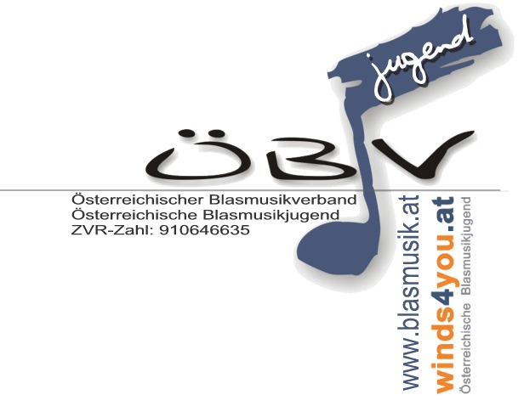

Jugendliche zur Mitarbeit in der Bundesjugendvertretung gesucht

Die Österreichische Blasmusikjugend (ÖBJ) ist eine von mehr als 40 Jugendorganisationen Österreichs, die Mitglied bei der Österreichischen Bundesjugendvertretung sind. Nun such die ÖBJ Jugendliche, die in diesem Gremium ehrenamtlich mitarbeiten möchten. Eure Aufgabe ist es, bei der Österreichischen Bundesjugendvertretung, die Interessen der 85.000 Mitglieder der Österreichischen Blasmusikjugend zu vertreten. Interessiert? Dann meldet euch bei uns!

Als eine vom Bundesministerium für Wirtschaft, Familie und Jugend anerkannte Jugendorganisation ist die Österreichische Blasmusikjugend mit ihren 85.000 Jugendlichen in die Bundesjugendvertretung (BJV) integriert. Die Arbeit als Delegierter der ÖBJ in der Bundesjugendvertretung ist ehrenamtlich, die ÖBJ bietet dir neben der Vergütung der Reisekosten eine Menge anderer Vorteile:
Wir bieten dir:
- Mitsprache– und Mitbestimmungsrecht in der Österreichischen Jugendpolitik sowie in der Blasmusikjugend
- Erfahrung in der Zusammenarbeit mit anderen Jugendorganisationen, auch im internationalen Bereich
- Die Möglichkeit, Kontakte mit wichtigen Entscheidungsträgern in der Jugendarbeit zu knüpfen
Deine Aufgaben:
- Vertretung der Österreichischen Blasmusikjugend in der Bundesjugendvertretung
- Teilnahme an verschiedenen Sitzungen, Versammlungen etc. der Bundesjugendvertretung sowie der Österreichischen Blasmusikjugend
- Laufende Berichterstattung über die Aktivitäten in der Bundesjugendvertretung an die Österreichische Blasmusikjugend

Dein Profil:
- Erfahrung mit Jugendarbeit
- Bezug zur Blasmusik
- Alter: unter 30 Jahre
- Bereitschaft, zu Sitzungen nach Wien zu fahren, da dort ein Großteil der Veranstaltungen der Bundesjugendvertretung stattfindet
- Ernsthaftes Interesse, diese Funktion eine Zeit lang auszuüben
- Kommunikationsfähigkeit

Interessiert?
Dann meldet euch bei uns!
Österreichische Blasmusikjugend
Bundesgeschäftsstelle
Hauptplatz 10/8, 9800 Spittal/Drau
Telefon: 04762/36280, Fax: 04762/36285
E-Mail: jugend@blasmusik.at, Website: www.winds4you.at

